Алина Крагель, 9 группа, 12 вариант.

1. Настройка параметров IP-адресов ПК.  
   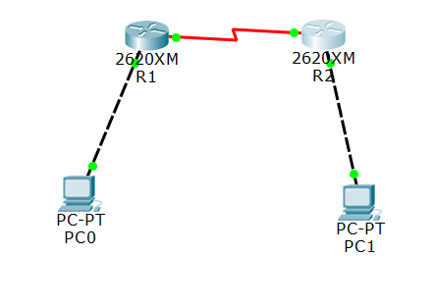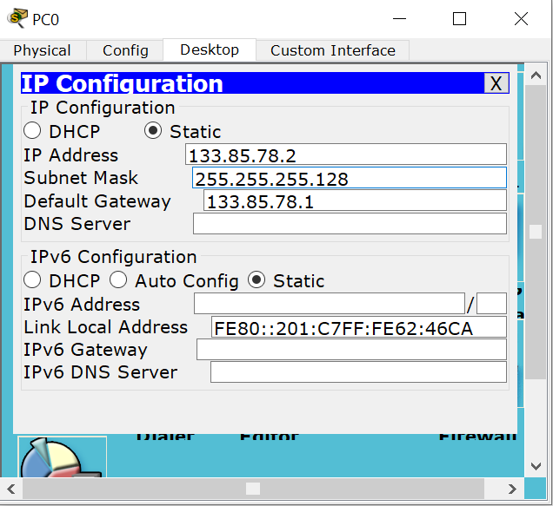
2. Вход в маршрутизаторы и настройка имени узла и пароля

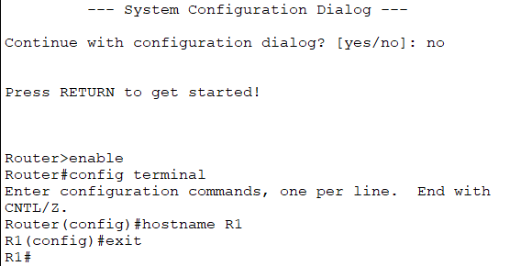

1. Настройка интерфейса маршрутизатора

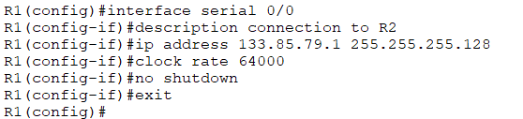

1. Настройка последовательного интерфейса для R2

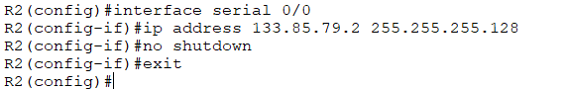

1. Проверка функционирования последовательного соединения

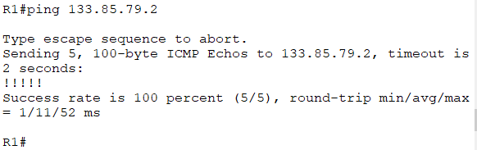

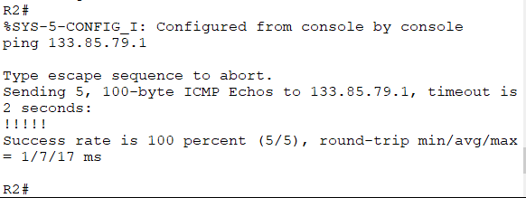

1. Настройка интерфейса FastEthernet для R1  
   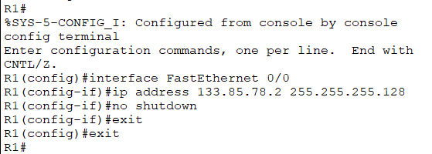
2. Настройка интерфейса FastEthernet для R2  
   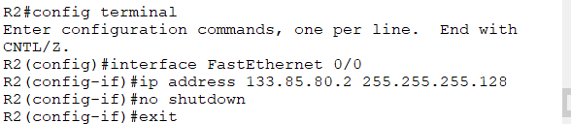
3. Сохранение настроек маршрутизаторов.  
   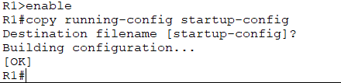  
   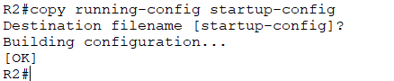
4. Проверка функционирования соединения FastEthernet

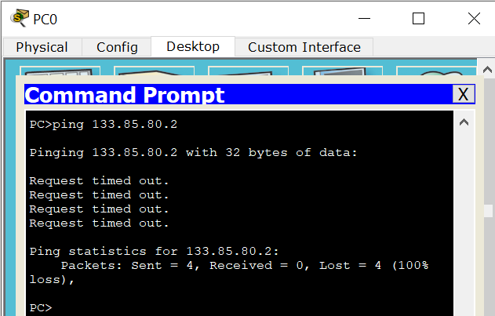

1. Настройка маршрута по умолчанию и статического маршрута.

